Software Requirement

Specification (SRS)

E-Learning (E-Absen) SMP Negeri 01 Maesan

# PENDAHULUAN

## LATAR BELAKANG

Dalam era perkembangan dunia teknologi informasi yang semakin berkembang pesat. Teknologi sangatlah diperlukan dalam pendataan data-data ataupun berbagai macam informasi. Terutama dalam masa saat pandemi (Covid-19/Omicron) Sehingga diperlukan sistem informasi untuk memudahkan dalam mengakses data data ataupun informasi lain yang dibutuhkan. Website merupakan salah satu bentuk teknologi informasi yang dapat dibuat untuk memudahkan suatu perusahaan atau instansi untuk mengelola data-data ataupun informasi lainnya.

## TUJUAN

Aplikasi E-Learning (E-Absen) SMP Negeri 1 Maesan ini bertujuan untuk mempermudah akses bagi guru dan siswa, untuk melakukan pembelajaran online di masa pandemic (Covid-19/Omicron) melalui E-Learning (E-Absen) SMP Negeri 1 Maesan.

## RUANG LINGKUP

* + Software ini memiliki 3 user yaitu, siswa, guru, dan admin (super user). Dimana siswa hanya memiliki fitur pengumuman, tugas, absensi, jadwal pelajaran, dan materi pelajaran, sedangkan guru memiliki fitur pengumuman, upload tugas dan materi, absensi, ujian online, dan yang terakhir yaitu admin (super user) sebagai mengontrol/mengakses semua fitur yang berada pada aplikasi.
  + Platform berbasis Website
  + Pihak Client dan Tim Developer (tim pengembang)
  + Software diakses secara online berupa Website

1. **BATASAN MASALAH**
   * Pada aplikasi ini siswa tidak dapat meregistrasi secara manual, hanya diinputkan oleh admin.
   * Untuk mengupload hanya tugas saja, tidak ada fitur teks langsung di aplikasi (tugas esai).
   * Fitur tugas nilai tidak otomatis muncul, guru menginputkan nilai secara manual.
   * Fitur tambah siswa dan guru harus di accept oleh admin terlebih dahulu.
   * Jika siswa naik kelas maka admin mengupdate data secara manual

## NAMA SOFTWARE

Nama Software Elearning (E-Absen) SMP Negeri 01 Maesan

## DEFINISI DAN SINGKATAN

Manajemen sistem informasi Elearning (E-absen) Smp Negeri 01 Maesan. Dalam bentuk sebuah website

| **NO** | **ISTILAH** | **DEFINISI** |
| --- | --- | --- |
| 1 | Software | Perangkat yang dikembangkan oleh pengembang (*developer)* atau pemrogram (*programmer)* menggunakan bahasa pemrograman tertentu dan dapat dikombinasikan dengan kode yang dapat dikenali perangkat keras, di mana dalam hal ini adalah PC atau komputer |
| 2 | SRS | Sebuah penjelasan tentang cara pengembangan dari sebuah *software* |
| 3 | Jaringan | Sebuah sistem operasi yang terdiri dari beberapa komputer dan perangkat jaringan lainnya yang bekerja sama dalam mencapai suatu tujuan yang sama. |
| 4 | Client | Perangkat apa pun yang memanfaatkan layanan dari server, biasanya perangkat berupa komputer desktop, laptop, smartphone, atau perangkat lainnya yang kompatibel dengan jaringan. |
| 5 | RAB | adalah Rencana Anggaran Biaya, yang didefinisikan sebagai perkiraan perhitungan atas banyaknya biaya yang diperlukan untuk bahan, alat dan upah serta biaya-biaya lainnya yang berhubungan dengan pelaksanaan suatu pekerjaan atau proyek |
| 6 | Db | Database atau basis data adalah kumpulan informasi yang disimpan di dalam komputer secara sistematik sehingga dapat diperiksa menggunakan suatu program komputer untuk memperoleh informasi dari basis data tersebut. Kegunaan utama sistem basis data adalah agar pemakai mampu menyusun suatu pandangan (view) abstraksi data. |
| 7 | CI | CodeIgniter adalah Framework yang dikembangkan pada Bahasa Pemrograman PHP. Codeigniter bersifat Open-Source yang banyak digunakan oleh para developer dalam mengembangkan website yang dinamis. |
| 8 | Domain | Pengertian Domain. Domain adalah nama yang digunakan untuk mengidentifikasi jaringan tanpa menggunakan Internet Protocol (IP) karena IP biasanya menggunakan angka yang sulit diingat. |

| **NO** | **SINGKATAN** | **KEPANJANGAN** |
| --- | --- | --- |
| 1 | SRS | Software Requirement Specification |
| 2 | RAB | Rancangan Anggaran Biaya |
| 3 | WWW | World Wide Web |
| 4 | GUI | Graphical User Interface |
| 5 | CI | Code Igniter |
| 6 | Db | Database |

## REFERENSI

| **NO** | **NAMA** | **JABATAN** |
| --- | --- | --- |
| 1 | Ina Andriyani Rosmaya | Kepala Sekolah |

## PENJELASAN UMUM

* 1. **Uraian Singkat**

Uraian singkat diisi dengan penjelasan secara singkat tentang software yang dibangun. Intinya, dengan membaca point ini, client dapat memahami secara jelas tentang alur kerja dari software yang akan dibangun.

## Fitur Software

| **NO** | **FITUR** | **URAIAN** |
| --- | --- | --- |
| 1 | Login | Siapapun pengguna software harus login terlebih dahulu untuk masuk ke dalam sistem. Untuk itu, pengguna software nanti akan diberikan username dan password. |
| 2 | Mengolah Data Karyawan | Pengguna software yang sudah login ke dalam sistem dapat mengolah data karyawan yang meliputi menambah, mengubah, dan menghapus data karyawan. |
| 3 | Beranda | Pengguna dapat melihat pengumuman yang diberikan oleh guru atau admin |
| 4 | Siswa | Pengguna dapat melihat informasi siswa dan menghapus data siswa/siswi |
| 5 | Guru | Pengguna dapat melihat informasi guru dan menghapus data guru |
| 6 | Jadwal Mata Pelajaran Guru | Pengguna (Guru) dapat mengisi jadwal mata pelajaran yang ditempuh |
| 7 | Tugas | Pengguna (Guru/Admin) dapat menambahkan tugas untuk diberikan kepada siswa/siswi |
| 8 | Materi | Pengguna (Guru/Admin) dapat menambahkan materi untuk diberikan kepada siswa/siswi |
| 9 | Jadwal Mata Pelajaran | Pengguna (Guru/Admin) dapat menambahkan jadwal mata pelajaran sesuai kelas masing-masing |
| 10 | Mata Pelajaran Kelas | Pengguna (Admin) dapat menghapus atau menambahkan mata pelajaran sesuai kelas masing-masing |
| 11 | Absen | Pengguna (Guru) dapat melakukan absensi saat pembelajaran dimulai |
| 12 | Manajemen Mapel | Pengguna (Admin) dapat merubah detail mata pelajaran kelas yang masing-masing |
| 13 | Manajemen Kelas | Pengguna (Admin) dapat menambahkan kelas atau menghapus kelas di SMP Negeri 01 Maesan Bondowoso |
| 14 | Filter Pengajar | Pengguna dapat melihat informasi guru aktif di SMP Negeri 01 Maesan Bondowoso |
| 15 | Filter Siswa | Pengguna dapat melihat informasi siswa aktif di SMP Negeri 01 Maesan Bondowoso |

# GAMBARAN UMUM

## KARAKTERISTIK PENGGUNA

Karakteristik pengguna diisi dengan karakter yang disyaratkan dari pengguna software.

* + Pengguna familiar dengan penggunaan website
  + Pengguna familiar dengan penggunaan web browser
  + Pengguna memahami dasar penggunaan internet
  + Pengguna memahami fitur transaksi sederhana pada situs online

## PENGGUNA

Pengguna diisi dengan jenis pengguna software disesuaikan dengan ruang lingkup yang dituliskan pada bagian pendahuluan. Contoh :

* + Admin (Super admin)
  + Guru
  + Siswa

## HAK AKSES PENGGUNA

Hak akses pengguna diisi dengan pengguna software beserta hak aksesnya ke dalam data di dalam sistem disesuaikan dengan ruang lingkup yang dituliskan pada bagian pendahuluan. Contoh :

| **NO** | **PENGGUNA SOFTWARE** | **STATUS** | **HAK AKSES** |
| --- | --- | --- | --- |
| 1 | Bagian IT | Super Admin | Melihat, menambah, mengubah, dan menghapus data |
| 2 | Admin (guru TIK) | Guru (admin) | Melihat, menambah, mengubah, dan menghapus data |
| 3 | Guru | Guru | Melihat dan Menambah data |
| 4 | Siswa | Siswa | Melihat dan menambah data |

## KETERGANTUNGAN SOFTWARE

Website yang kita buat ketergantungan pada jaringan internet. semakin kuat jaringan internet yang ada semakin cepat website dapat dibuka begitu pula sebaliknya.

Website kita juga ketergantungan pada sistem hosting. semakin baik sistem hosting yang dibeli maka ketika website dibuka oleh orang banyak tidak ada menyebabkan website lemot.

## SPESIFIKASI PENDUKUNG SOFTWARE

Spesifikasi pendukung software diisi dengan ruang lingkup software secara teknis.

* + Sistem operasi Windows 10, Mobile
  + Minimum RAM : 2 GB.

**ANALISIS KEBUTUHAN**

## IDENTIFIKASI AKTOR

Identifikasi aktor diisi dengan mengidentifikasi aktor yang terlibat dalam penggunaan software.

| **NO** | **AKTOR** | **DESKRIPSI AKTOR** |
| --- | --- | --- |
| 1 | Admin | Aktor yang menggunakan sistem untuk mengontrol aplikasi |
| 2 | Guru | Aktor yang menggunakan sistem dan memiliki akses untuk mengakses beberapa fitur yang ada dalam website |
| 3 | Siswa | Aktor yang menggunakan sistem dan memiliki akses untuk mengakses beberapa fitur yang ada dalam website |

## IDENTIFIKASI USE CASE

Identifikasi use case diisi dengan mengidentifikasi proses yang terdapat dalam software.

| **NO** | **KLASIFIKASI USE CASE** | **USE CASE** | **DESKRIPSI USE CASE** |
| --- | --- | --- | --- |
| 1 | Use case yang berhubungan  dengan sistem otorisasi | Melakukan Login | Masuk ke dalam sistem website |
| 2 | Use case yang berhubungan pengelolaan dengan data | Mengelola Data | Menambahkan data ke dalam database |
| Menambah Pengajar | Menambahkan data tugas dan materi |
| Menambah Siswa | Mengumpulkan data tugas, materi, dan absensi |

## DIAGRAM USE CASE

Diagram use case diisi dengan menggambarkan diagram use case yang sudah diidentifikasi aktornya pada point 1 dan use casenya pada point 2.

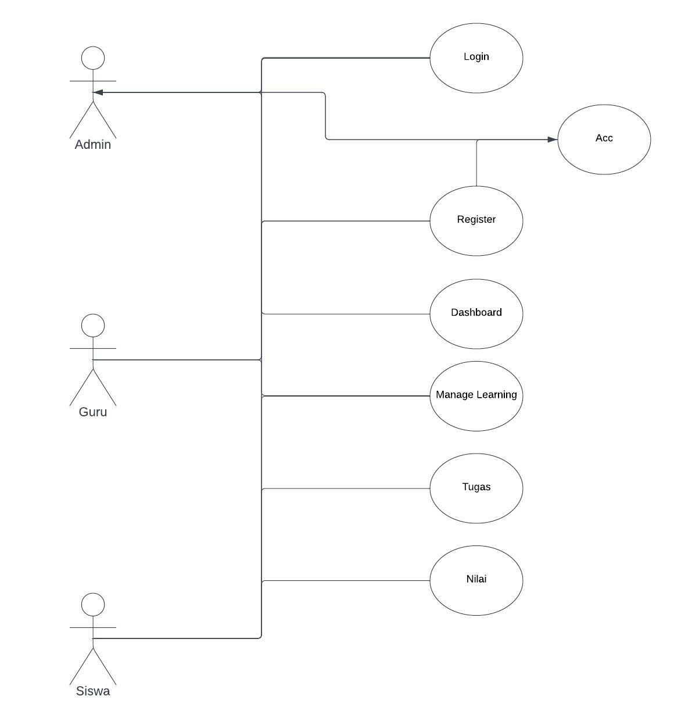

Gambar 3.1. Diagram Use Case

## SKENARIO

Skenario diisi dengan menuliskan skenario software secara lengkap. Contoh :

* 1. Use Case Login

Aktor : Admin

Tujuan : Masuk ke dalam sistem sebagai administrator program

Pra Kondisi : Login sebagai admin

Pasca Kondisi : Sub menu pengelolaan data E-learning ditampilkan

Skenario :

| **Aktor** | **Sistem** |
| --- | --- |
| Skenario Normal : |  |
| 1. Membuka software |  |
| 2. Memilih menu login |  |
|  | 3. Menampilkan form login |
| 4. Memasukkan username dan password |  |
| 5. Menekan tombol login |  |
|  | 6. Menampilkan Administrator |
|  | 7. Menampilkan halaman administrator |
| Skenario Alternatif : |  |
|  | 5.a. Username dan atau password belum diisi |
|  | 1. Menampilkan notifikasi,  “Username atau password  belum diisi, harap lengkapi data anda” |
|  | 5.b. Username atau password salah |
|  | 1. Menampilkan notifikasi,  “Username atau password  salah, harap perbaiki data anda” |

* 1. Use Case Mengelola Data Pustaka

Aktor : Guru TIK

Tujuan : Mengelola data dan sistem di E-learning pustaka Kondisi : Guru TIK sudah login sebagai Admin

Pasca Kondisi : Sub menu pengelolaan data E-learning ditampilkan

skenario :

| **Aktor** | **Sistem** |
| --- | --- |
| Skenario Normal : |  |
| 1. Membuka software |  |
| 2. Memilih menu login |
|  | 3. Menampilkan form login |
| 4. Memasukkan username dan password |  |
| 5. Menekan tombol login |  |
|  | 6. Menampilkan Administrator |
| 7. Menampilkan halaman administrator |
| Skenario Alternatif : |  |
|  | 8. a. Username dan atau password belum diisi |
| 1. Menampilkan notifikasi,  “Username atau password  belum diisi, harap lengkapi data anda” |
| 9. b. Username atau password salah |
| 1. Menampilkan notifikasi,  “Username atau password  salah, harap perbaiki data anda” |

* 1. Use Case Mengelola Data Pustaka

Aktor : Guru

Tujuan : Mengelola data

Kondisi : Login sebagai guru user yang dibawahi oleh admin

Pasca Kondisi : Sub menu pengelolaan data E-learning ditampilkan

| **Aktor** | **Sistem** |
| --- | --- |
| Skenario Normal : |  |
| 1. Membuka software |
| 2. Memilih menu login |
|  | 3. Menampilkan form login |
| 4. Memasukkan username dan password |  |
| 5. Menekan tombol login |  |
|  | 6. Menampilkan halaman |
|
| Skenario Alternatif : |  |
|  | 7.a. Username dan atau password belum diisi |
| 1. Menampilkan notifikasi,  “Username atau password  belum diisi, harap lengkapi data anda” |
| 8.b. Username atau password salah |
| 1. Menampilkan notifikasi,  “Username atau password  salah, harap perbaiki data anda” |

* 1. Use Case Mengelola Data Pustaka

Aktor : Siswa

Tujuan : Menginputkan data absensi, tugas, dan materi

Kondisi : Aktor yang menggunakan sistem dan memiliki akses untuk mengakses beberapa fitur yang ada dalam website

Pasca Kondisi : Sub menu pengelolaan data E-learning ditampilkan

| **Aktor** | **Sistem** |
| --- | --- |
| Skenario Normal : |  |
| 1. Membuka software |
| 2. Memilih menu login |
|  | 3. Menampilkan form login |
| 4. Memasukkan username dan password |  |
| 5. Menekan tombol login |  |
|  | 6. Menampilkan halaman |
|
| Skenario Alternatif : |  |
|  | 7.a. Username dan atau password belum diisi |
| 1. Menampilkan notifikasi,  “Username atau password  belum diisi, harap lengkapi data anda” |
| 8.b. Username atau password salah |
| 1. Menampilkan notifikasi,  “Username atau password  salah, harap perbaiki data anda” |

## RENCANA ANTARMUKA SISTEM

Pada Bagian ini letakkan rencana gambar antar muka sistem. Contoh :

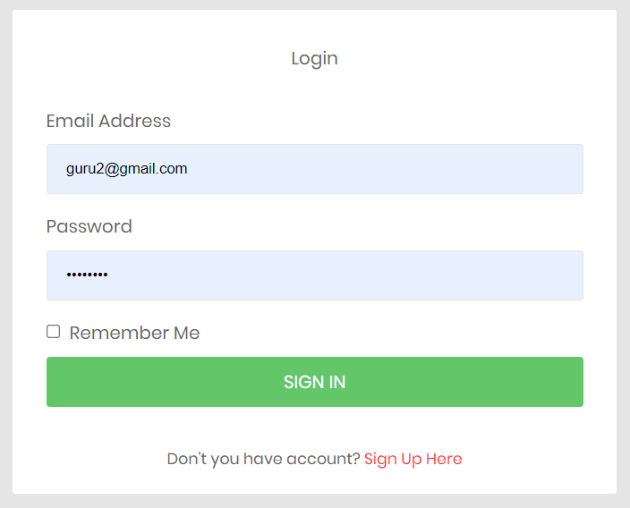

Gambar 1. Login

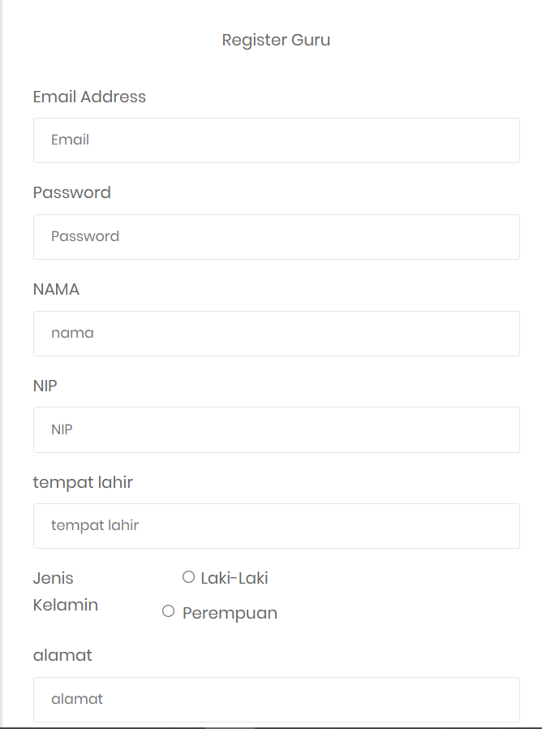

Gambar 2. Registrasi

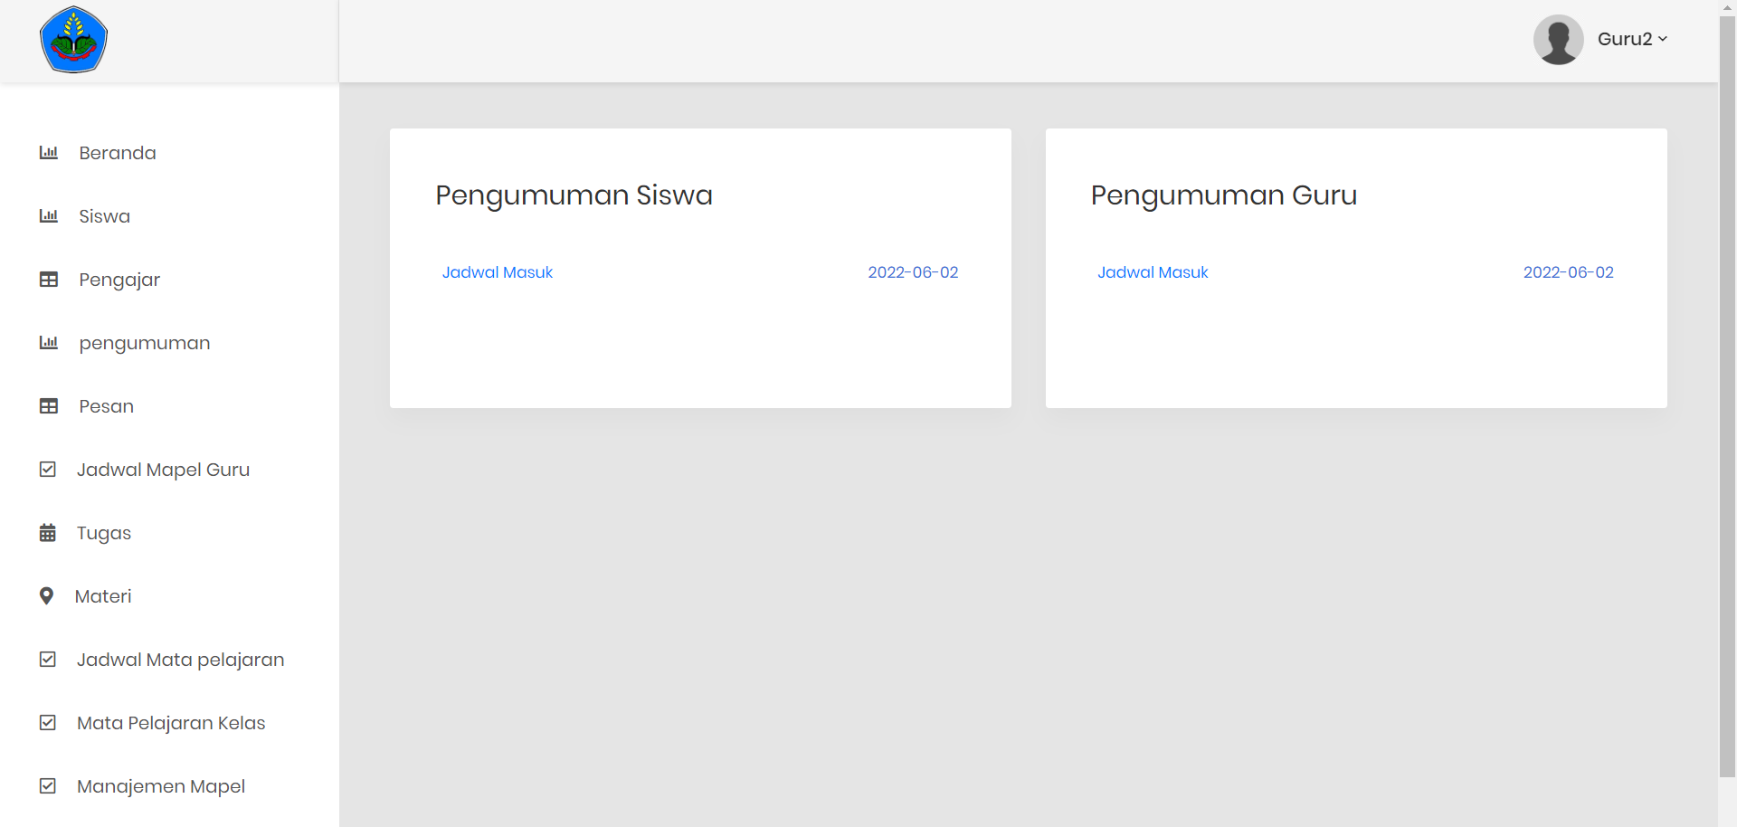

Gambar 3. Beranda

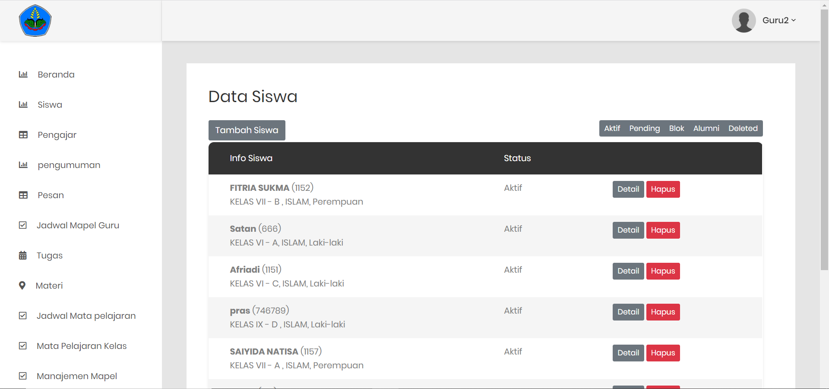

Gambar 4. Data Siswa

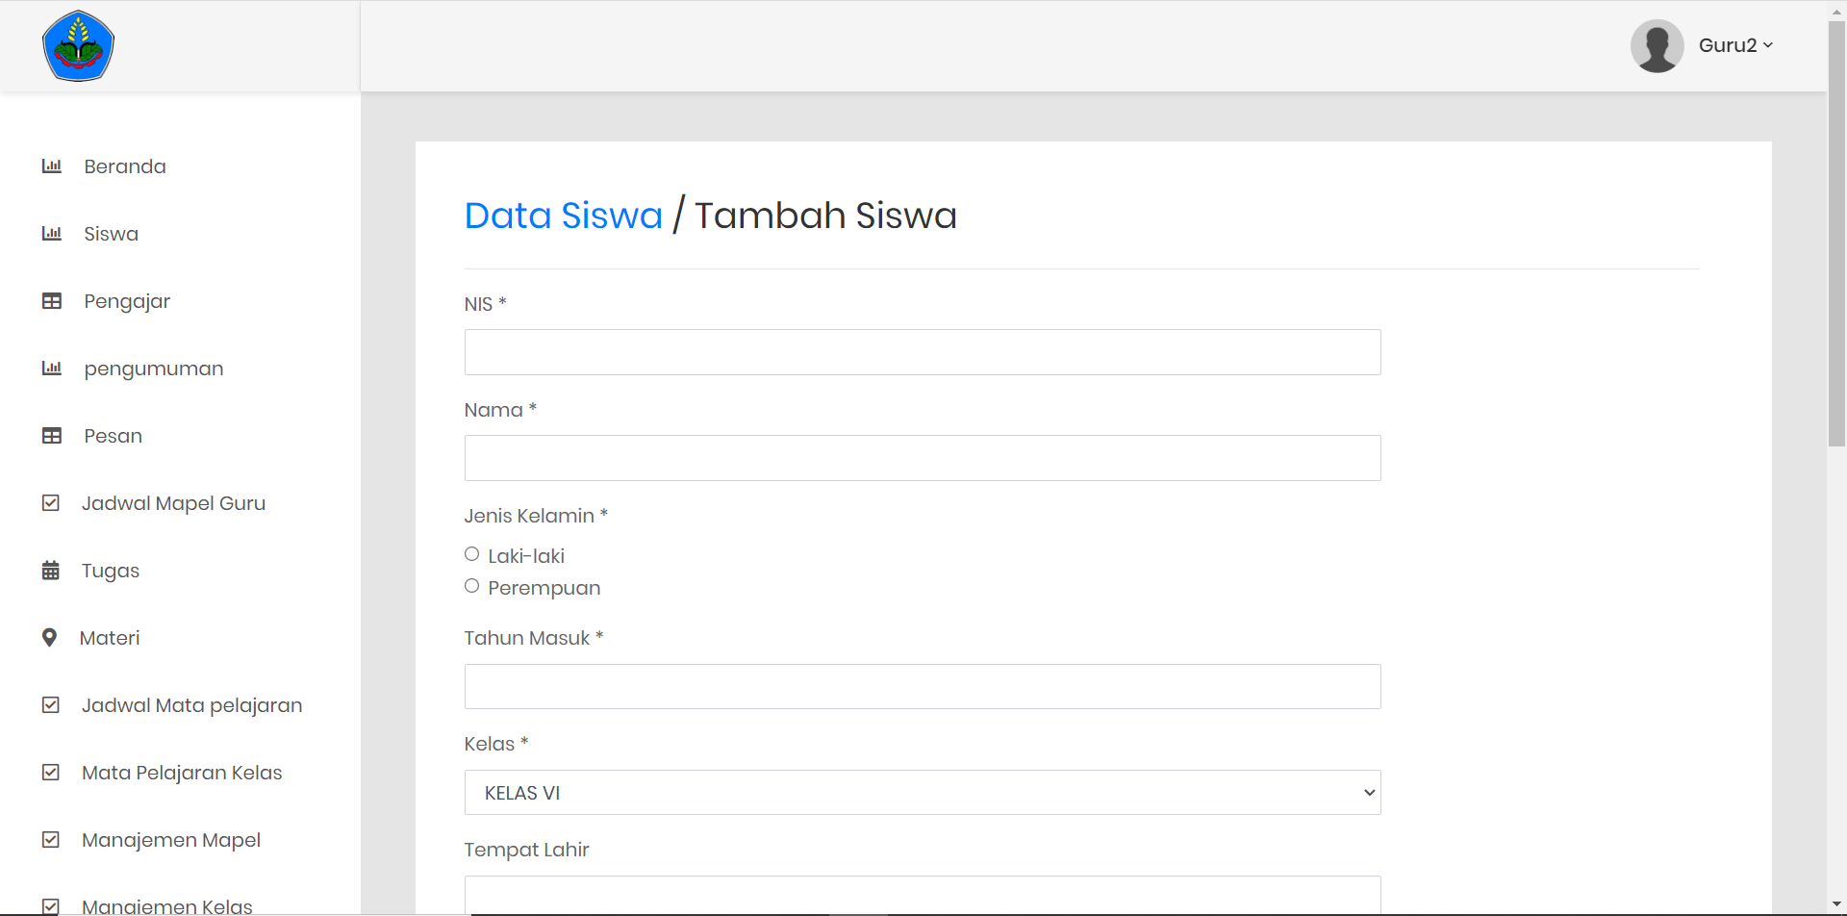

Gambar 5. Tambah Siswa

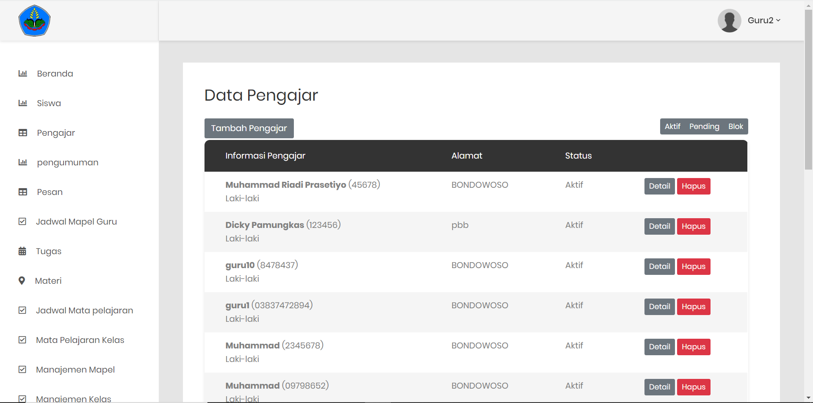

Gambar 6. Data Pengajar

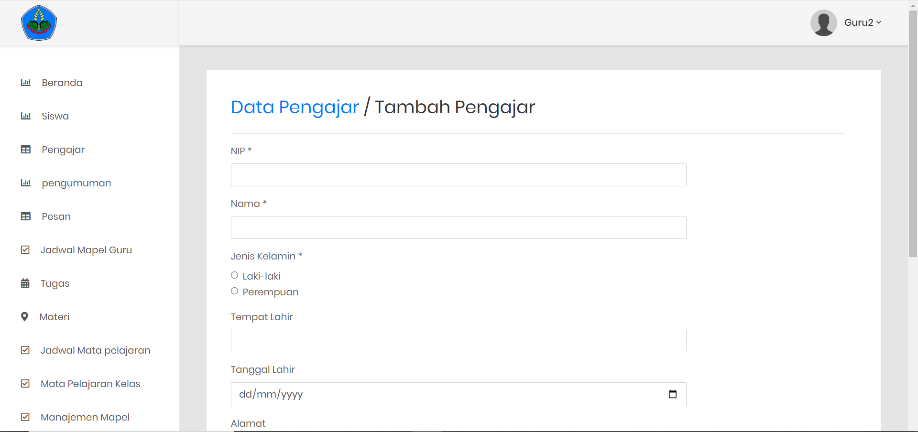

Gambar 7. Tambah pengajar

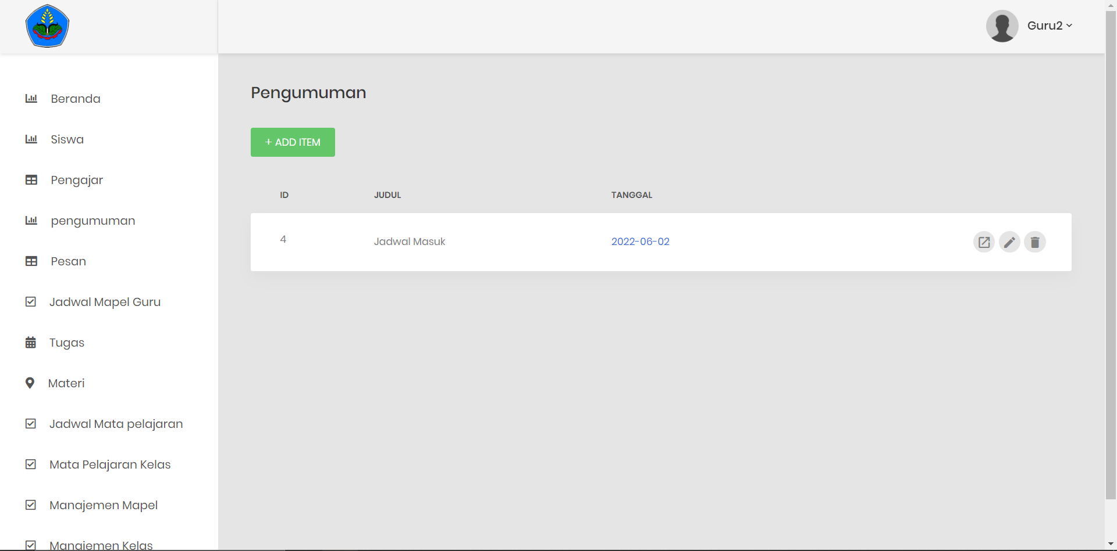

Gambar 8. Pengumuman admin

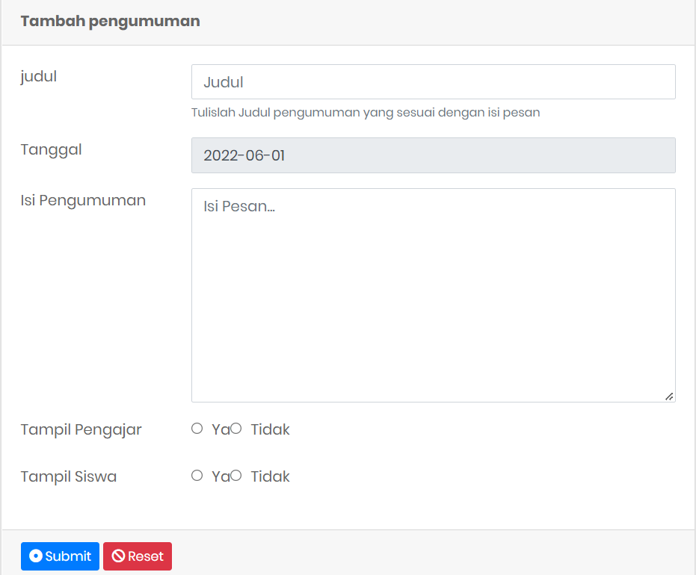

Gambar 9. Tambah pengumuman

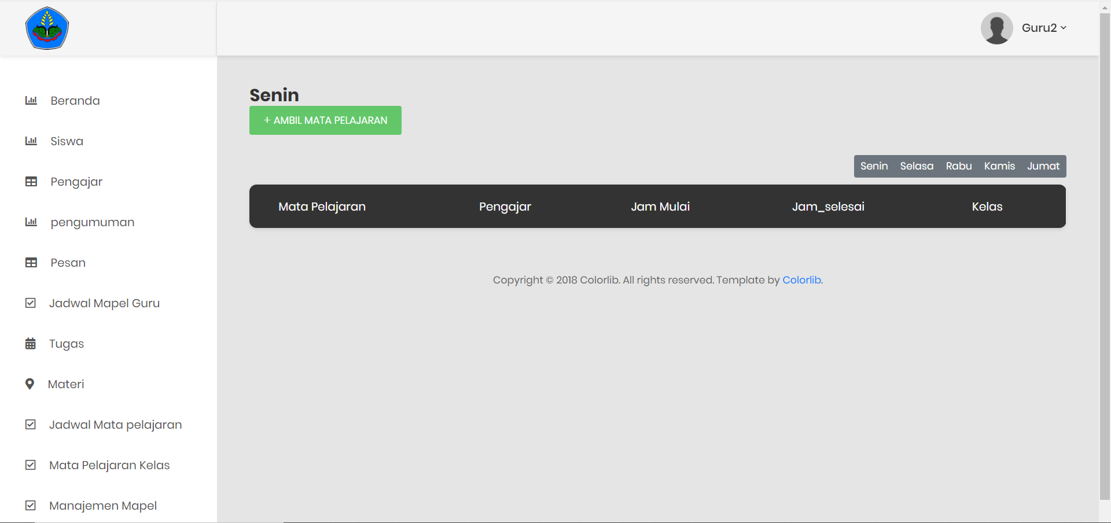

Gambar 10. Jadwal mapel guru

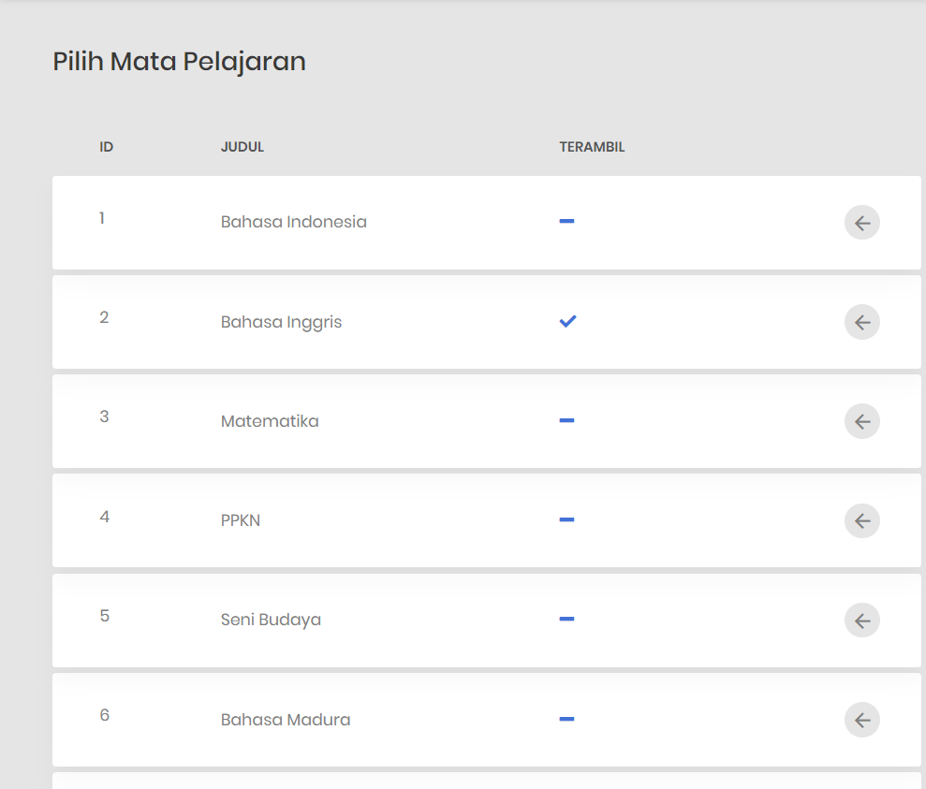

Gambar 11. Mata pelajaran

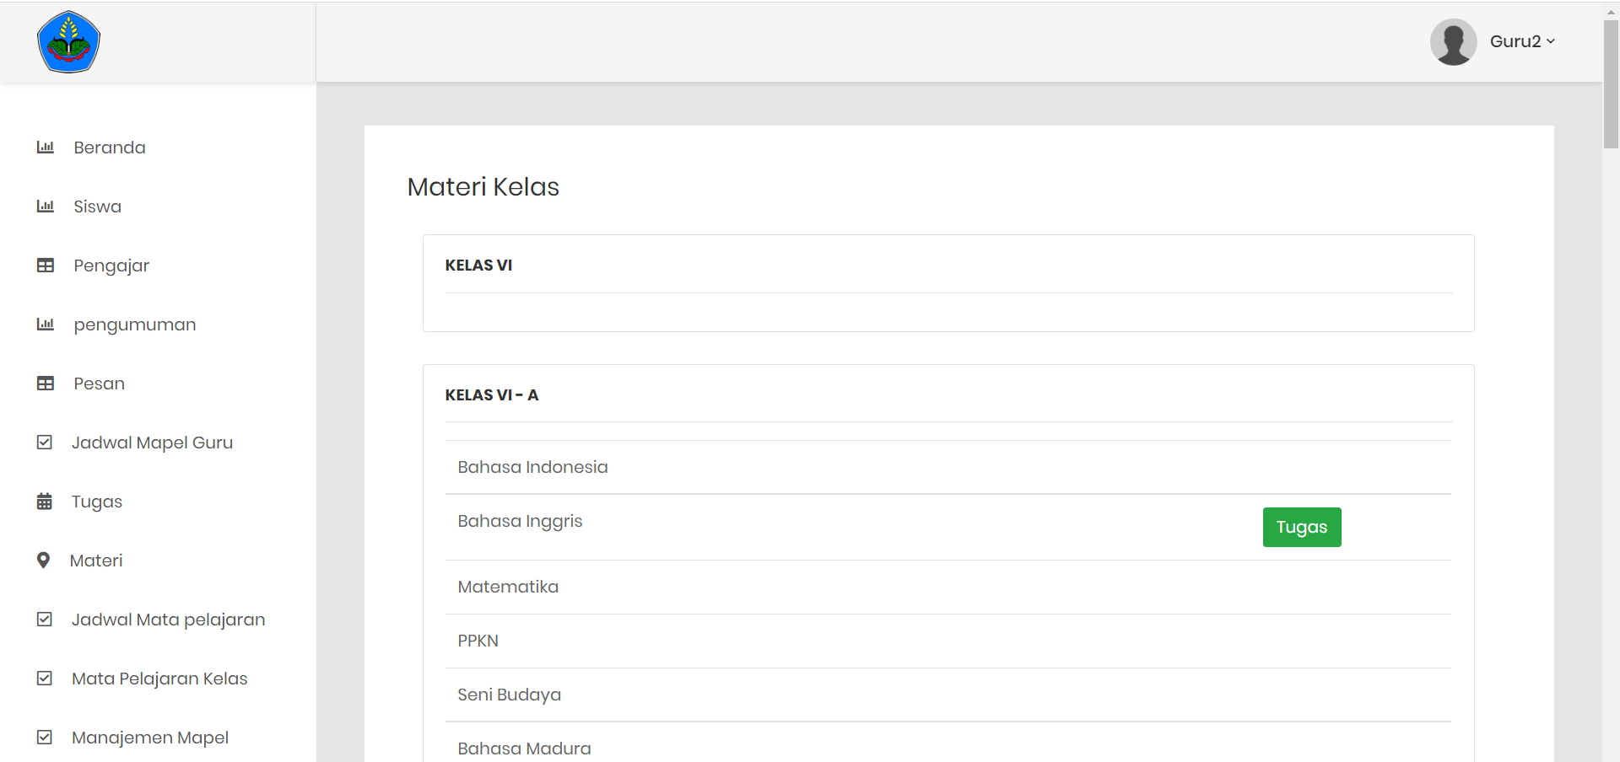

Gambar 12. Tugas kelas guru

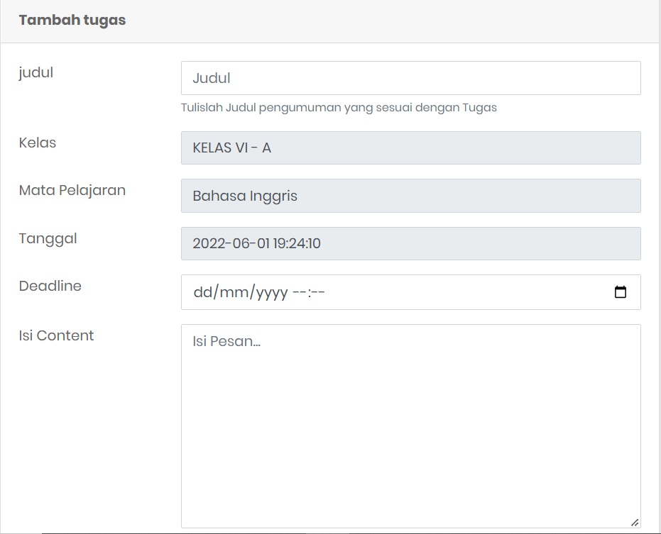

Gambar 13. Tambah Tugas

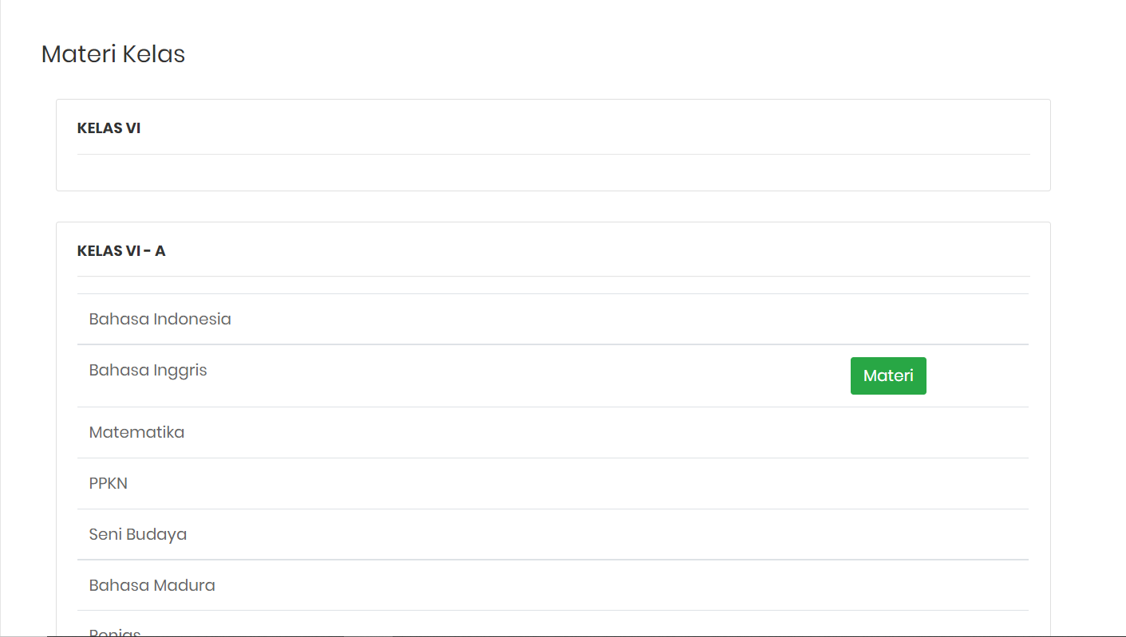

Gambar 14. Materi Kelas

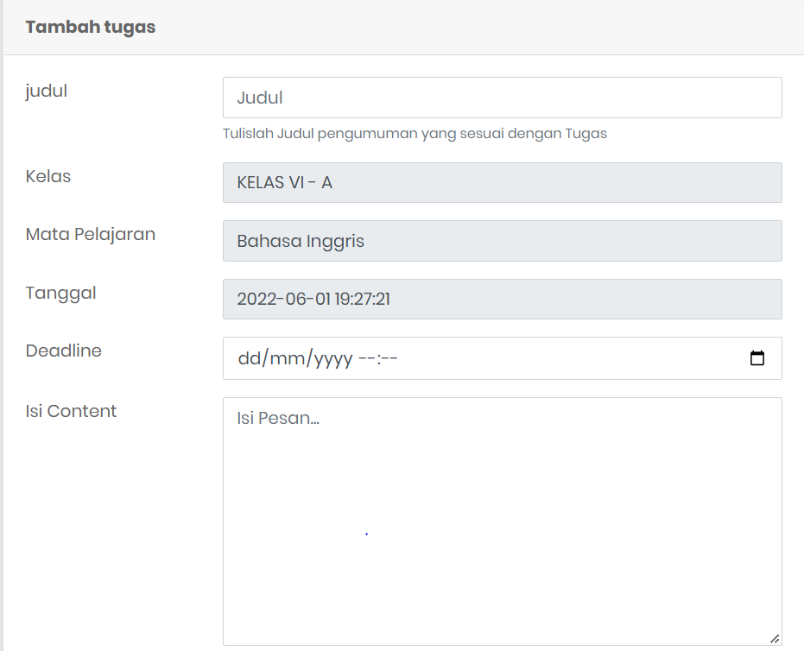

Gambar 15. Tambah tugas

# KONTRAK KERJA

## BIAYA SOFTWARE

-

## KONTRAK DAN PERJANJIAN

Bagian ini diisi dengan keterangan kontrak. Contoh :

Yang bertanda tangan di bawah ini, pihak pertama :

Nama : Dimas Cahya Ramadhan

No. KTP : 350905271100002

Perusahaan : Hore

No. Perusahaan : -

Jabatan : Direktur Utama

Selanjutnya pihak kedua:

Nama : Ina Andriyani Rosmaya

No. KTP : -

Perusahaan : SMP 01 Negeri Maesan

No.Perusahaan : -

Jabatan : Kepala Sekolah

Melalui dokumen ini, pihak pertama dan pihak kedua bersepakat dengan ketentuan-ketentuan sebagai berikut.

* 1. Pihak pertama, sebagai direktur utama hore adalah pihak developer software dari pihak kedua.
  2. Kebutuhan software yang diminta oleh pihak kedua telah dianalisis secara rinci oleh pihak pertama dan dituliskan dalam dokumen SRS ini.
  3. Semua kebutuhan software yang dirincikan dalam dokumen SRS ini telah disepakati oleh pihak kedua.
  4. Penyelesaian software dilaksanakan dalam waktu 6 bulan dengan biaya yang tertulis pada point 1 bab Kontrak Kerja dokumen ini .
  5. Apabila terdapat kebutuhan tambahan atau perubahan setelah ditandatangani dokumen ini, maka akan ditambahkan waktu dan biaya dengan kesepakatan yang akan dilakukan di kemudian hari.
  6. Dokumen ini ditandatangani oleh kedua pihak dalam keadaan sadar dan tanpa paksaan dari pihak manapun.

Jember, 02 Mei 2022

Tempat : Ruang Pertemuan di SMP Negeri 01 Maesan

Waktu : Pukul 10.00 WIB

Pihak Pertama, Pihak Kedua,

## Dimas Cahya Ramadhan Ina Andriyani Rosmaya

## Direktur Utama Kepala Sekolah